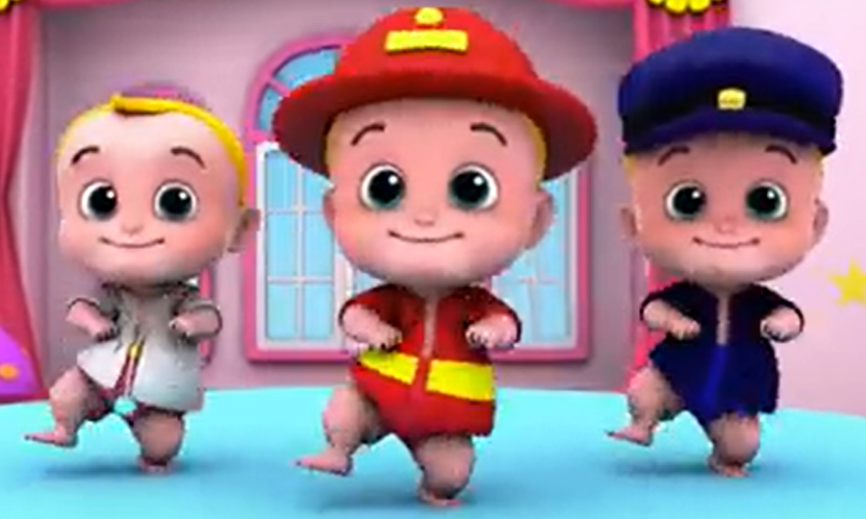
MTAALA WA UMILISI
G3
GREDI YA 3
MTIHANI WA KATI YA
MUHULA WA KWANZA 2025
KISWAHILI SEHEMU YA A
- Kusikiliza na Kuzungumza
- Kusoma kwa sauti
Jina_________________________________________________
Shule________________________________________________
Gredi________________________________________________
Jinsia
Mvulana__________ Msichana_____________

KWA MATUMIZI YA MTAHINI
Tumia vigezo na viwango vya kuthaminia vilivyopewa kwenye mwongozo wa mwalimu.
 | Kuzidisha Matarajio | Kufikisha Matarajio | Kukaribia Matarajio | Mbali Na Matarajio
 | 31-40 (Above 80%) | 21-30(70-79%) | 11-20(60-69%) | 0-10(0-59%)
Kusikuliza na kuzungumza | 8-10 | 6-7 | 4-5 | 3-0
Kusoma kwa sauti | 40-60 | 35-30 | 28-20 | 19-10
Ufahamu | 9-10 | 8-7 | 5-6 | 0-4
Sarufi | 14-15 | 10-13 | 9-7 | 6-2
ZOEZI LA KWANZA: KUSIKILIZA NA KUZUNGUMZA
Nitakusomea hadithi, kisha nitakuuliza maswali . Sikiliza kwa makini.
Masha, Mapenzi na Charo ni marafiki. Wanasaidiana kuosha vyombo. Wanataka kumaliza haraka ili wakacheze.
a) Taja majina ya marafiki hawa______________________________________________________ (3)
b) Eleza kwa ufupi jinsi ya kuosha vyombo ___________________________________________________________________________________________________________________________________________________________________________________________________________________________________________________________________________________ (4)
c) Marafiki hao walisaidiana kufanya nini? ___________________________________________ (1)
d) Wewe hucheza wapi? __________________________________________________ (1)
e) Kazi zipi ambazo marafiki hao husaidiana? _________________________________________ (1)

ZOEZI LA PILI: KUSOMA KWA SAUTI
Soma hadithi kwa sauti. (maneno 60 kwa dakika 1)
Mungu aliumba dunia na kila kinachopatikana humo. Aliumba anga, angani akaweka jua, mwezi na nyota. Jua huangaza mchana na mwezi humulika usiku. Mungu alitenda sehemu ya maji na ardhi kavu. Aliita sehemu ya maji bahari. Kwenye ardhi alisema kuwe na sehemu ya miti ya kila aina. Miti inayozaa matunda na isiyokuwa na matunda. Mimea iliyo na maua ya kupendeza na mengine isiyokuwa na maua.
Mungu alisema kuwe na ndege wa kila aina. Aliwaumba ndege wanaopaa angani na wanaotembea ardhini.
(alama 10)

ZOEZI LA TATU: UFAHAMU
1. Muga ya Wanyama
Wiki iliyopita, mwalimu wetu alitupeleka kwenya mbuga ya wanyama ya Maasai Mara. Tuliona wanyama wengi was porini kama nyati, simba, ndovu, kifaru na twiga. Mwalimu wetu alituambia watalii hutoka nchi za mnje kuja kuwaona wanyama hawa. Tulifurahia sana.
a)Wanafunzi walienda mbgua ya wanyama wapi?
_________________________________________________________________________________________
b)Ni nani huja kuwaona wanyama hawa?
_________________________________________________________________________________________
c) Andika wanyama wawili waliowaona.
_________________________________________________________________________________________
2. Ndege wa Nyumbani
Nyumbnani kuna ndege wengi ambao hufugwa kama vile kuku, bata, njiwa na bata mzinga. Ndege hufugwa kwa sababu hao hutupatia mayai na nyama. Nyama ya kuku huwa tamu sana. Ndege hutunzwa kama wanyama wale wengine.
a) Taja ndege watatu wanaofugwa nyumbani.
_____________________________________________________________________________________________
b) Andika faida mbili ya ndege wa nyumbani.
_____________________________________________________________________________________________
3. Mkulima Hodari
Bwana Hodari alikuwa maskini sana, Watu walimchekelea sana. Siku moja, alipanda mahindi. Mahindi yalizaa mazao mengi. Aliyauza mahindi hayo bei nzuri akapata pesa nyingi.
a) Bwana Hodari alikuwa ___________________________________________/
b) Mahindi yalizaa mazao __________________________________
c) Bwana Hodari alipanda nini?
_______________________________________________________________________________________
d) Baada ya kuuza mahindi, Bwana Hodari alipata___________________________________
(alama 10)
ZOEZI LA NNE: SARUFI
1. Jaza nafasi kwa herufi inayofaa (2)
a) sh _ k _
b) r _ ng _
2. Kamilisha sentensi hizi (3)
a) Tunatumia _______________________ kulima.
b) Mama hutumia ___________________ kupasulia kuni.
c) ____________________ hutumiwa kukata muwa.
3. Unda maneno ukitumia sauti hizi. (2)
a) fy ______________________
b) bw _____________________
4. Chagua jibu linalofaa kujaza nafasi (1)
________________________ mtenda kwa babu na nyanya kesho ( nyinyi, wewe)
5. Panga herufi hizi ili kuunda neno sahihi la kiswahili. (1)
ebag _____________________
6. Kikapu hiki kina maneno katika hai ya wingi. Ni neno lipi haliko katika hali ya wingi? (1)

maembe
wanafunzi
mkebe
vifutio

6. Panga maneno yafuatayo ili kuunda sentensi sahihi. (1)
7.Andika neno, ukianzia kwa herugi g ___________________ (1)
8. Chagua jibu sahihi kujaza nafasi (1)
Yusufu a __ fagia darasa jana jioni ( na, li, ta ) (1)
9. Andika kwa wingi. (2)
a) Mnyama huyu ni hatari.
_________________________________________________________________________
b) Mpira wako umepotea.
_________________________________________________________________________
Imla
Andika sentensi tano utakayosomewa na mwalimu.
_________________________________________________________________________________________________________________________________________________________________________________________________________________________________________________________________________________________________________________________________________________________________________________________________________________________________________________________________________________

